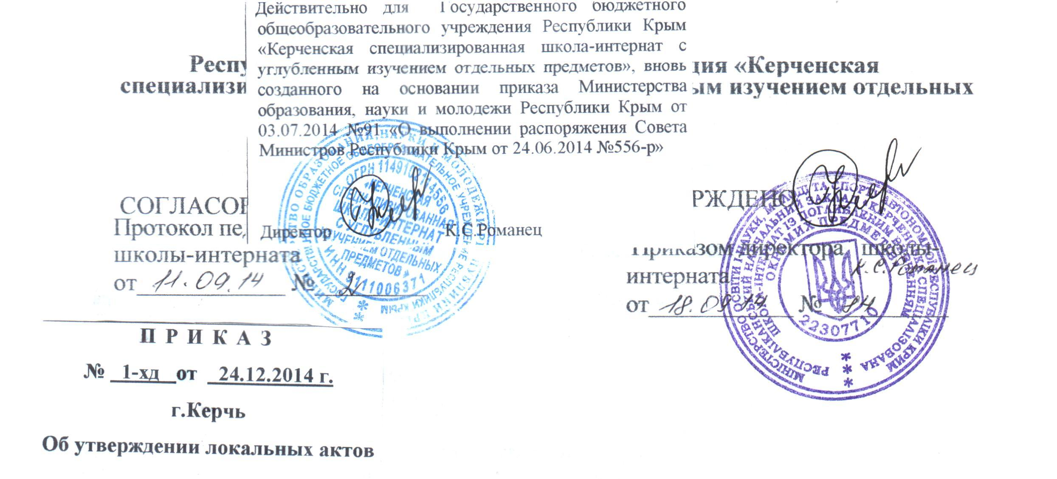

Положение №198

О ведении журнала учета кружковых занятий

1. Основные положения.
1.1.Настоящее положение разработано в соответствии с Федеральным законом
Российской Федерации от 29.09.2012г. No273-ФЗ «Об образовании в Российской Федерации», Уставом школы-интерната и определяет назначение, порядок ведения, проверки, своевременности и правильности заполнения, хранения журнала.

1.2. Журнал планирования и учёта работы кружковых объединений в общеобразовательном учреждении является основным необходимым документом, отражающим учебно-воспитательную работу педагога с учащимися. Одновременно это и важный финансовый документ, на основании которого заполняется табель учёта рабочего времени и производится начисление заработной платы.

1.3. Каждый руководитель кружка обязан вести на каждую группу учащихся.

1.4. Журнал учета кружковой работы рассчитан на один год.

1.5. Журнал утверждается директором школ-интерната.

1.6. Согласно номенклатуре дел, журнал хранится в архиве не менее 5-ти финансовых лет. В течение этого времени он может подвергаться проверке финансовых контролирующих органов.

1.7. В течение учебного года журнал находится у руководителя кружка.

1.8. До 5-го числа каждого месяца педагог должен сдавать журнал на проверку заместителю директора по ВР.
1.9.Результат проверки записывается в журнал на специальной странице по содержанию.
Если в результате проверки выявлены недостатки, то руководитель кружка должен их устранить в указанный срок, и сделать соответствующую запись в графе «Отметка о выполнении»
2. Структура журнала планирования и учёта работы кружка.
2.1. Журнал планирования и учёта работы кружка состоит из следующих разделов:
2.1.1. Правила пользования журналом планирования и учёта работы кружка.
2.1.2.План учебно-воспитательной работы, который, в свою очередь, также делится на разделы:
- цели и задачи;
-расписание работы кружка;
- организационная работа;
-воспитательная работа;
-календарный план работы кружка;
-сведения о членах кружка;
-учёт посещения занятий;
-учёт общественно-полезной работы кружка.

3. Общие требования к ведению журнала.
3.1. Обязанность ведения журнала возлагается на руководителя кружка. Журнал заполняется в соответствии с требованиями к его ведению
3.2. Записи в журнале ведутся аккуратно (без исправлений корректором, заклеиваний, зачёркиваний), чернилами только одного цвета, в журнале не делается никаких пометок.
3.3. Страницы журнала нумеруются, начиная с первой страницы, прошиваются.
3.4. Не допускается вырывание страниц.
3.5. Внешний вид журнала должен быть эстетичным.
3.6. Каждый раздел журнала должен заполняться руководителем кружка соответствующими сведениями.
.3.7.В целях контроля правильности и своевременности заполнения журнала, выполнения
программы он подлежит систематической проверке, которую осуществляет директор и его
заместитель по воспитательной работе.

4. Порядок заполнения разделов журнала.
4.1.На титульном листе журнала указывается название кружка (студии, клуба), название учреждения образования и воспитания, а также учебный год.
4.2.Первая страница журнала заполняется в соответствии с имеющимися графами. В нижнем правом углу необходимо поместить расписание занятий по дням недели. В графе староста группы:_______ указывается имя и фамилия учащегося, который может быть выбран кружковцами и является помощником руководителя кружка в организации и проведении мероприятий.
4.4. Все изменения постоянного расписания проводятся по согласованию с заместителем директора по воспитательной работе и отмечаются на первой странице журнала. Во время каникул работа кружков проводится по временному расписанию, которое утверждается руководителем школы-интерната.
4.5. Третья страница – содержание журнала, которая заполняется соответственно. Напротив каждого указанного раздела в содержании ставятся соответствующие номера страниц.
4.6. С четвёртой страницы, начинаются разделы плана учебно-воспитательной работы.
4.7. План учебно-воспитательной работы.
4.7.1. В разделе цели и задачи кружка, раскрываются основные образовательные, развивающие и воспитательные задачи, а также те цели, которые ставит педагог на конкретный учебный год.
4.7.2. В разделе организационная работа педагогом намечаются мероприятия, способствующие успешной организации и проведению учебно-воспитательного процесса в кружке, указываются сроки комплектования групп, дата проведения организационного собрания и т.д.
4.7.3. В разделе воспитательная работа педагог планирует проведение мероприятий, направленных на реализацию воспитательных задач. Это могут быть беседы, лекции, экскурсии, тематические развлекательные программы, традиции, которые будут поддерживаться в кружке, встречи с психологами, социальными педагогами.
4.7.4. В разделе методическая работа руководитель кружка планирует мероприятия, способствующие повышению профессионального мастерства; участие в методических мероприятиях (семинарах, выставках, мастер-классах, совещаниях, лабораториях, школах педагогической учёбы), педсоветах и собраниях педагогического коллектива.
4.7.5. Календарный план работы представляет собой перечень тем программы, содержания работы по каждой теме с указанием необходимого количества часов и конкретных дат проведения занятий по теме.
4.7.6.Календарный план работы составляется на основе учебно-тематического плана образовательной программы кружка. Календарный план составляется на полугодие. За 20 дней до конца полугодия составляется календарный план на следующий семестр. Возможно составление плана и на весь учебный год.
4.7.7. Для того, чтобы грамотно составить календарный план работы кружка необходимо знать: продолжительность каждого семестра, календарь каникул на учебный год, праздничные дни, считающиеся нерабочими. В праздничные и выходные дни, официально считающимися нерабочими, проведение занятий не планируется (1 января, 8 марта, 7 ноября и т.д.).
4.7.8.Календарное планирование по семестрам заканчивается последним днём каникул.
4.7.9.Если образовательная программа кружка предусматривает несколько годов обучения, и руководитель кружка, реализуя эту программу, комплектует группы первого, второго и последующих годов обучения, то календарный план работы необходимо разрабатывать для каждого года обучения.
4.8. Раздел журнала «Сведения о членах кружка» заполняется по состоянию на 1 октября (вносятся все требуемые сведения). На протяжении года сведения о членах кружка могут обновляться: дописываются вновь прибывшие, напротив выбывших кружковцев записывается дата и причина выбытия.
4.9. В разделе учёт посещения занятий записываются фамилии и имена детей. Этот раздел заполняется руководителем кружка на каждом занятии. В соответствии с календарным планом работы кружка записывается тема занятия, количество отведённых часов и ставится подпись. Обязательно отмечаются отсутствующие (буквой «н»). Напротив фамилий присутствующих детей никаких пометок не ставится.
4.10. Учёт проводимых занятий необходимо вести регулярно. Дату проведения занятия и тему занятия необходимо записать в начале занятия, а количество отработанных часов и подпись руководитель кружка заполняет только после занятия.
4.11.Для учёта индивидуальных занятий отводиться отдельный лист.
4.12. Если руководитель кружка не проводит занятия по уважительной причине (отпуск, больничный лист, социальный отпуск), то делается соответствующая запись в содержании работы. Например, «с 05.10.14 по 12.10.14 – больничный лист №632819МС».
4.13.В случае переноса занятия по заявлению руководителя кружка и согласно приказу о переносе занятия, дата проведения занятия проставляется по факту.
4.14. В разделе инструктаж по ТБ ведётся учёт работы педагога по обучению правилам безопасного поведения, направленной на предотвращение несчастных случаев и профилактику детского травматизма. Эта работа должна проводиться ежемесячно. Роспись учащихся не требуется.
4.15. В разделе учёт воспитательной работы ведётся учёт всех воспитательных мероприятий, которые проводятся с кружковцами, а также учет концертной деятельности. Указывается дата, форма, тема воспитательного мероприятия и количество участников.
4.16. При проведении с учащимися образования массового мероприятия руководитель кружка вносит информацию о нем (дату, содержание, место проведения, количество участников, фамилию и инициалы ответственного за проведение) в журнал.
4.16. В разделе учёт общественно-полезного труда ведётся учёт выполняемой членами кружка общественно полезной работы.

